MAYO 2026 | N.^{O} 3
REPORTE ESTADÍSTICO
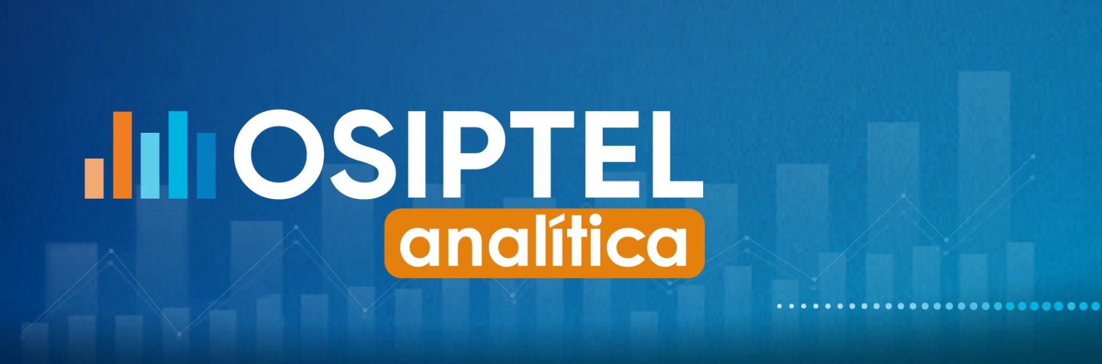
cuatro de cada 10 reclamos en telecomunicaciones fueron por facturación
y cobro en 2025
Los reclamos presentados por los usuarios de telecomunicaciones ante las empresas operadoras alcanzaron un total de 1 257 286 entre enero y diciembre de 2025. En el análisis por empresas, Movistar registró 730 748 reclamos y se mantuvo con el mayor número de casos. Pese a que a sus cifras fueron menores, Bitel más que triplicó la cantidad de reclamos respecto al año 2024 (96 194).

Entre enero y diciembre de 2025, los usuarios de los servicios de telecomunicaciones presentaron 1 257 286 reclamos ante las empresas operadoras, lo que representó un incremento de 11.56 % respecto al año 2024, según el Organismo Supervisor de Inversión Privada en Telecomunicaciones (OSIPTEL).

No obstante, al comparar esta cifra con lo registrado hace una década, se observa una reducción significativa de 43.48 % frente al año 2016, cuando los reclamos superaban los 2.2 millones, lo que evidencia una tendencia decreciente en el largo plazo.

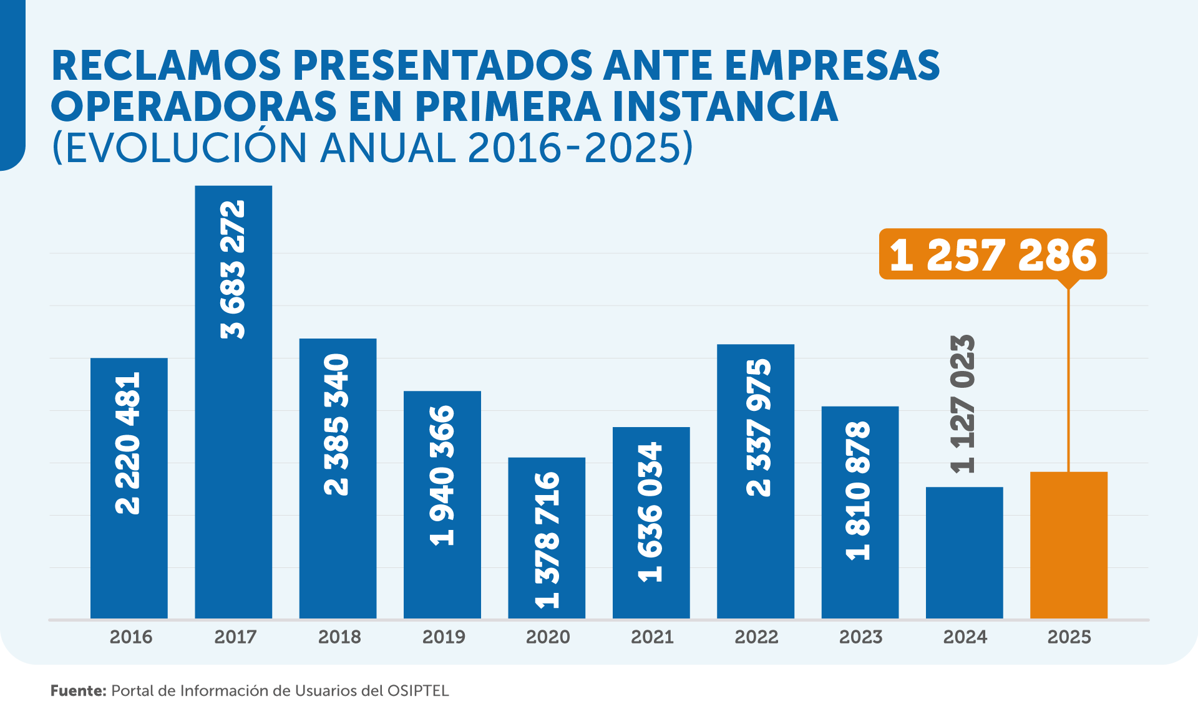

De acuerdo con el Portal de Información de Usuarios del OSIPTEL, en la evolución mensual, agosto fue el mes con el mayor número de reclamos presentados en primera instancia con 124 731 casos. Luego se ubicaron octubre (123 104) y julio (117 550).

FACTURACIÓN Y COBROS CONCENTRARON EL 40 % DE LOS RECLAMOS
Los problemas relacionados con facturación y cobros se mantuvieron como la principal materia de reclamos de los usuarios del servicio móvil, de telefonía fija, internet y televisión de paga, al concentrar el 40 % del total de reclamos (502 944 casos). En el segundo lugar se ubicaron los reclamos relacionados a calidad e idoneidad en la prestación del servicio (221 643), seguido de incumplimiento de condiciones contractuales, ofertas y promociones (159 334), contratación no solicitada (119 175), migración (90 645), entre otros.

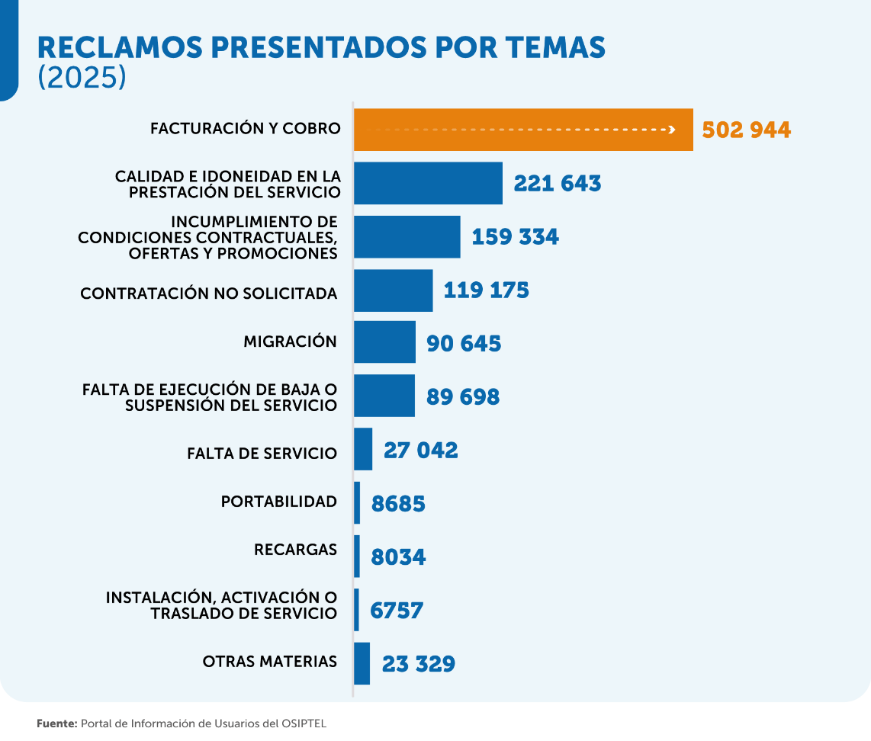

El SERVICIO MÓVIL SE MANTIENE COMO EL MÁS RECLAMADO
Por tipo de servicio, el servicio móvil se mantuvo como el más reclamo con 751 765 casos, equivalente al 59.79 % del total de reclamos presentados en 2025. Esta cifra representa un aumento frente al año previo de 4.06 %. En el segundo lugar se ubicó el internet fijo, que registró 254 437 reclamos y mostró uno de los mayores crecimientos, con un incremento de 53.14 % respecto a 2024. Los servicios empaquetados también evidenciaron un aumento importante, al alcanzar 130 401 reclamos. En contraste, televisión de paga y telefonía fija mostraron una reducción en la cantidad de reclamos.
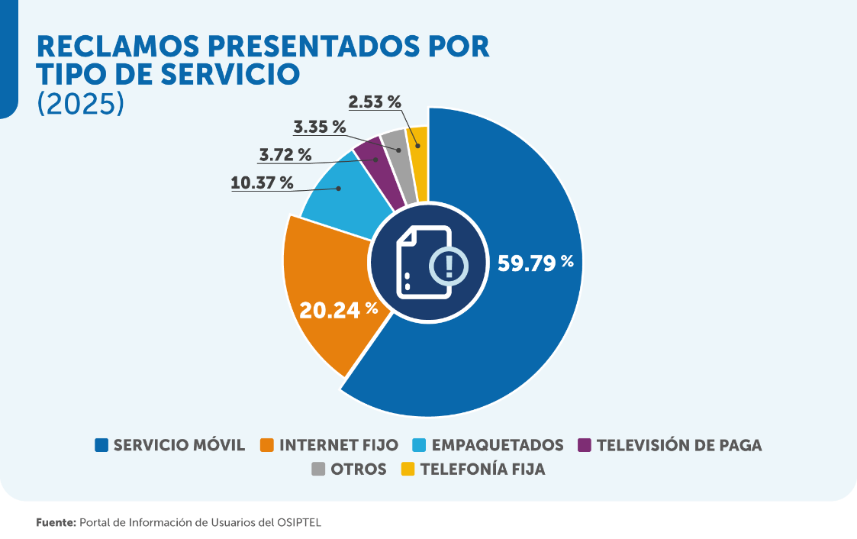

MÁS DE LA MITAD DE RECLAMOS SE PRESENTARON POR EL CANAL TELEFÓNICO
En relación con el canal de atención de las empresas operadoras, el canal telefónico se consolidó como el principal medio utilizado por los usuarios para presentar reclamos, concentrando 695 546 casos, es decir, el 55.32 % del total. Le siguieron la atención presencial con 314 853 reclamos (25.04 %), la página web con 161 471 (12.84 %) y escrito con 3765 (0.30 %), entre otros.

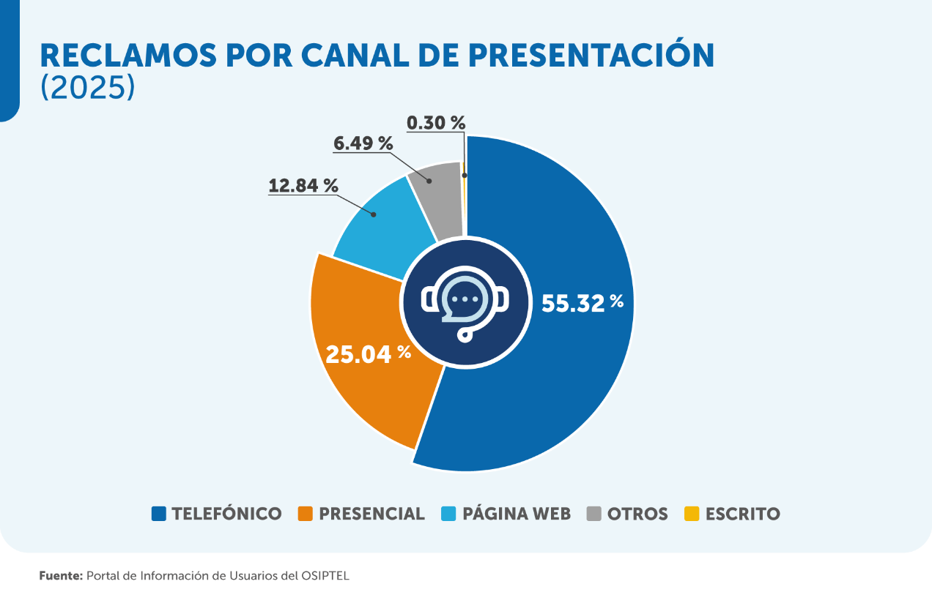

MOVISTAR CONCENTRÓ CASI 6 DE CADA 10 RECLAMOS
En el análisis por empresas operadoras, Movistar registró 730 748 reclamos (58.12 %) manteniéndose como la empresa con mayor número de casos. Le siguieron Entel con 217 535 reclamos (17.30 %) y Claro con 110 122 (8.76 %). En comparación con el año 2024, Bitel más que triplicó la cantidad de reclamos registrados y escaló al cuarto puesto con 96 194 casos (7.65 %). Con cifras menores, después se situaron Wow con 49 475 (3.94 %), Win con 21 340 (1.70 %) y DirecTV con 12 743 (1.01 %).

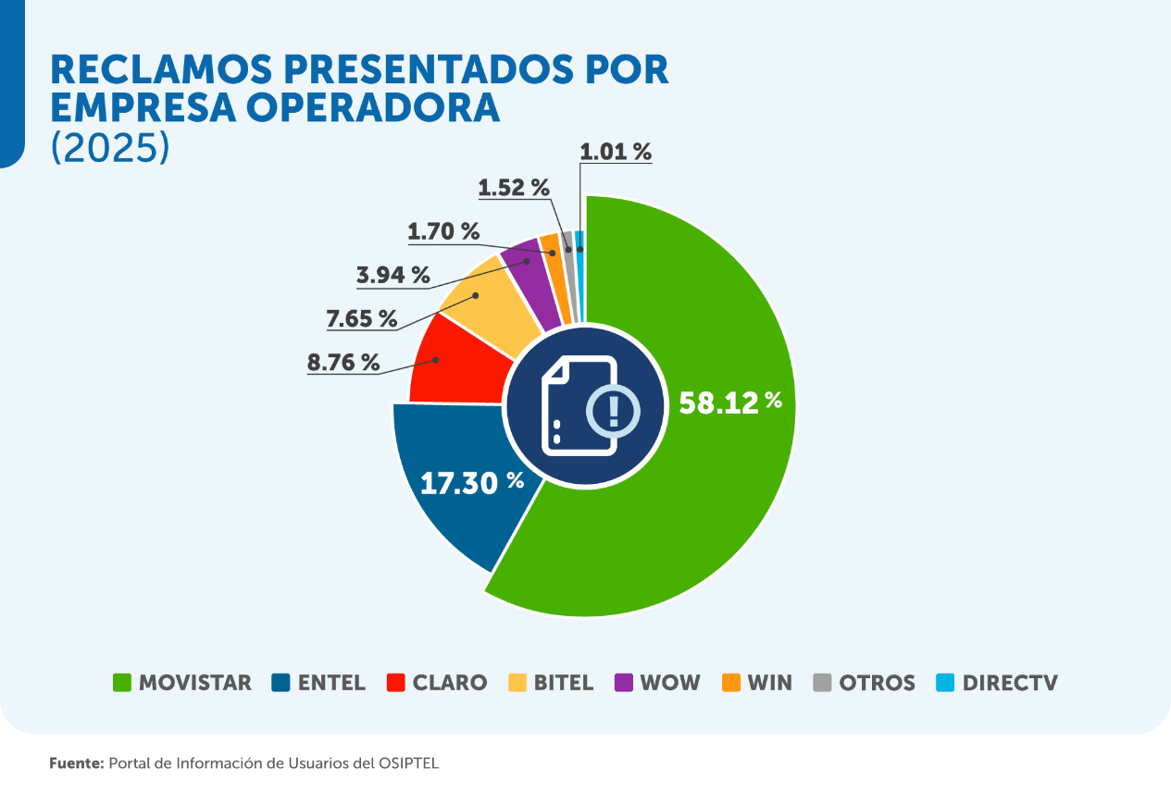

EN CATORCE REGIONES AUMENTARON LA CANTIDAD DE RECLAMOS
A nivel regional, 14 regiones presentaron un aumento porcentual en los reclamos durante 2025 frente al año previo. Los mayores aumentos se dieron en Tumbes (+27.64 %), Lima y Callao (+16.53 %), Huancavelica (+14.97 %), Cusco (+13.79 %) y Cajamarca (+ 13.78 %).

Por otro lado, 10 regiones lograron una diminución en los reclamos, de estas Madre de Dios logró la mayor reducción (- 29.76 %); le sigue Moquegua ( -15.39 %), Loreto (-13.97 %), Apurímac (-7.88 %) y Amazonas (-7.28 %).

